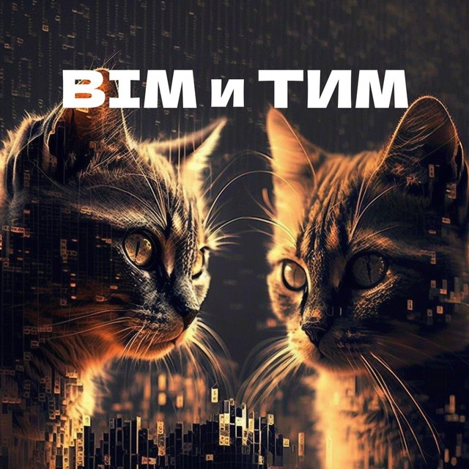
Добрый день, уважаемые студенты и преподаватели!
Полезная информация для всех, кто интересуется технологиями информационного моделирования.
Коллеги-чиновники из областного Минстроя простым и понятным языком пишут о:
- нормативном регулировании в сфере BIM/ТИМ;
- разработке ТИМ-стандарта Свердловской области;
- мнениях представителей ТИМ-сообщества по злободневным вопросам;
- о ведении исполнительной документации в электронном виде;
- о внедрении ТИМ среди государственных и муниципальных заказчиков Свердловской области.
Советуем подписаться!
Ссылку можно сделать на слово "подписаться" -https://t.me/digital_construction_Svrd_region
Или по QR коду

